京环函〔2018〕799号附件2
ICS
Z
备案号:

DB11/208-201*
代替DB11/208-2010

加油站油气排放控制和限值
Emission controls and limits for gasoline vapor on gasoline filling station
（征求意见稿）
200□-□□-□□发布

200□-□□-□□实施

目 次
前言 II
1 范围 1
2 规范性引用文件 1
3 术语与定义 1
4 控制要求 2
5 排放限值 4
6 大气污染物监测要求 5
7 达标判定 6
8 监督管理 6
附 录 A （规范性附录） 密闭性检测方法 8
附 录 B （规范性附录） 液阻检测方法 12
附 录 C （规范性附录） 气液比检测方法 13
附 录 D （规范性附录） 油气处理装置油气排放浓度检测方法 19
附 录 E （规范性附录） 加油机内和人井内部油气浓度检测方法 21
附 录 F （规范性附录） 在线监控系统准确性检测方法 22
附 录 G （规范性附录） 在线监控系统要求及数据上传要求 23
附 录 H （资料性附录） 加油站油气回收系统检测报告和检测记录表 24

前 言
根据《中华人民共和国大气污染防治法》和《北京市大气污染防治条例》制定本标准。
本标准的第4.5.2、4.5.3为推荐性条文，其余为强制性条文。
本标准按照GB/T 1.1—2009给出的规则起草。
本标准与DB11/ 208-2010相比主要变化如下：
——增加了呼吸阀的工作压力要求；
——加严了油气处理装置的油气排放浓度限值；
——增加了监督性检测和企业自行检测要求；
——修改了在线监控系统技术要求和测试方法；
——修改了附录A 密闭性检测方法；
——修改了附录C 气液比检测方法。
本标准的修订由北京市环境保护局提出并归口。
本标准由北京市人民政府201?年??月??日批准。
本标准由北京市环境保护局负责组织实施。
本标准起草单位：北京市环境保护科学研究院、北京市机动车排放管理中心。
本标准主要起草人：黄玉虎、刘明宇、任碧琪、胡玮、秦建平、肖宇。
本标准首次发布于2003年。2010年第一次修订，本次为第二次修订。

加油站油气排放控制和限值
- 范围
本标准规定了加油站汽油油气排放控制的技术要求、排放限值和检测方法。
本标准适用于加油站新建、改建和扩建项目和现有加油站油气回收改造项目的设计、安装、验收、环境影响评价和建成后的汽油油气排放管理。
- 规范性引用文件
下列文件对于本文件的应用是必不可少的。凡是注日期的引用文件，仅所注日期的版本适用于本文件。凡是不注日期的引用文件，其最新版本（包括所有的修改单）适用于本文件。
GB/T 16157 固定污染源排气中颗粒物测定与气态污染物采样方法
GB 22380.2 燃油加油站防爆安全技术 第2部分:加油机用安全拉断阀结构和性能的安全要求
GB 50156 汽车加油加气站设计与施工规范
HJ 38 固定污染源废气 总烃、甲烷和非甲烷总烃的测定 气相色谱法
HJ/T 373 固定污染源监测质量保证与质量控制技术规范
HJ 732 固定污染源废气 挥发性有机物的采样 气袋法
HJ 733 泄漏和敞开液面排放的挥发性有机物检测技术导则
HJ 819 排污单位自行监测技术指南
DB11/ 588 埋地油罐防渗漏技术规范
- 术语与定义
下列术语和定义适用于本文件。

挥发性有机物 volatile organic compounds（VOCs）
参与大气光化学反应的有机化合物，或者根据规定的方法测量或核算确定的有机化合物。

油气 gasoline vapor
加油站储存汽油、卸油和加油过程中产生的挥发性有机物，以非甲烷总烃作为污染物控制项目。

非甲烷总烃 non-methane hydrocarbon（NMHC）
采用规定的监测方法，从总烃中扣除甲烷以后其他气态有机化合物的总和（以碳计）。

密闭性 vapor recovery system tightness
油气回收系统在一定压力状态下的密闭程度。

液阻 dynamic back pressure
凝析的液体积聚在加油机至埋地油罐之间的油气回收管线内，在油气通过时产生的阻力。

气液比 air to liquid volume ratio（A/L）
加油时回收的油气体积与同步加油体积的比值。

加油站油气回收系统 vapor recovery system for gasoline filling station
由汽油密闭储存、卸油油气回收系统、加油油气回收系统、在线监控系统和油气处理装置等组成。

卸油油气回收系统 vapor recovery system for unloading gasoline
油罐汽车向埋地油罐卸汽油时，能使埋地油罐内的油气通过密闭方式收集进入油罐汽车罐内的系统，也称为一阶段油气回收系统。

加油油气回收系统 vapor recovery system for filling gasoline
对于汽车加油时产生的油气，通过密闭方式收集进入埋地油罐的系统，也称为二阶段油气回收系统。

真空辅助方式 vacuum-assist mode
加油油气回收系统中利用真空发生装置辅助回收加油过程中产生的油气。

在线监控系统 on-line monitoring system
实时监测加油油气回收过程中的A/L、油气回收系统的压力、密闭性、油气处理装置是否正常的系统，并能记录、储存、处理、实时传输监测数据，以及关闭A/L报警的加油枪。

油气处理装置 vapor processing device
采用吸收、吸附、冷凝、膜法等工艺或其组合工艺的方法，对油气进行回收至达标排放的装置，可将埋地油罐内的油气压力控制在指定限值内。
- 控制要求
  - 一般规定
    - 加油站储油、卸油和加油时产生的油气，应采用以密闭收集为基础的油气回收方法进行控制。
    - 加油站油气回收系统应经过相关权威机构技术评估合格。
    - 加油站应建立油气回收施工图纸、油气回收系统认证资料等技术档案，制定加油站油气回收系统的操作规程和管理规程，指定专人进行日常维护，指定具有中国计量认证（CMA）资质的第三方检测机构定期检测，维护记录与检测报告应留档备查。
    - 油气回收管线系统安装、试压、吹扫完毕之后和覆土之前，应按本标准规定的限值和检测方法，对管线密闭性和液阻进行自检。
    - 卸油口和卸油油气回收口处应有明显标识。
  - 储油油气排放控制
    - 埋地油罐上安装的设备及管线连接件应严密。
    - 埋地油罐的通气立管上应设阀门，阀门距地面的高度在1.2 m～1.5 m之间；通气立管顶部应按GB 50156的要求设置呼吸阀。
    - 加油站应经常对通气管上的呼吸阀进行检查维护，最小周期不宜超过3个月。
    - 埋地油罐应有进油防溢措施，并按DB11/ 588的规定设置液位监测系统。
  - 卸油油气排放控制
    - 加油站应采用浸没式卸油，卸油管出油口距罐底高度应小于200mm。
    - 加油站卸油应采用卸油油气回收系统。
    - 埋地油罐卸油和卸油油气回收都应采用公称直径100 mm的快速接头及密封帽盖。卸油快速接头和卸油油气回收快速接头与各自管线的连接处都应设阀门，自封式快速接头可不设阀门。
    - 卸油软管快速接头应与埋地油罐和油罐汽车的卸油快速接头相匹配，油气回收软管快速接头应与埋地油罐和油罐汽车的卸油油气回收快速接头相匹配，卸油时应按规定紧密连接。
    - 卸油过程应保证埋地油罐处于密闭状态，卸油后卸油软管和油气回收软管内不应有残油。
    - 连接通气立管的地下管线应坡向油罐，坡度不应小于1%，管线公称直径不应小于50 mm。
  - 加油油气排放控制
    - 汽油加油机应具备油气回收功能，应采用真空辅助方式密闭收集加油产生的油气。
    - 加油机应配套采用带封气罩的油气回收加油枪。加油枪与加油机之间的连接软管上应安装符合GB 22380.2的安全拉断阀。
    - 加油油气回收管线公称直径不应小于50 mm，横管坡向埋地油罐或积液装置的坡度不应小于1%。
    - 向汽车油箱加油达到加油枪自动跳枪油面时，不应再向油箱内强行加油。
  - 油气处理装置
    - 油气处理装置应有自身故障诊断功能，以及实时显示罐内空间压力的功能或预留随时检测罐内空间压力检测接口。
    - 油气处理装置应能根据埋地油罐的空间压力实施自动控制开启或停机，开启的压力感应值宜在150 Pa～300 Pa之间，停机的压力感应值宜为-150 Pa。卸油期间，油气处理装置应保持开启状态。
    - 油气处理装置宜靠近埋地油罐通气管设置，在站内的防火距离可比照加油机确定。
    - 处理装置的排气管口高于地面不应小于4 m。
    - 油气处理装置的进口管线应接在埋地油罐罐盖、通气管或卸油油气回收管线上，处理产生的高浓油气或冷凝油应引入低标号汽油罐。
    - 与油气处理装置连接的管线公称直径不应小于50 mm，横管坡向埋地油罐的坡度不应小于1%。连接部位应设阻火器和阀门。
    - 油气处理装置在非开启时应保持密闭状态。
- 排放限值
  - 密闭性检测5min剩余压力不应小于表1规定的限值。
- 密闭性5min剩余压力限值
单位为Pa
储罐油气空间（L） | 加油枪数（枪）ª
储罐油气空间（L） | 1～6 | 7～12 | 13～18 | 19～24 | >24
1893 | 182 | 172 | 162 | 152 | 142
2082 | 199 | 189 | 179 | 169 | 159
2271 | 217 | 204 | 194 | 184 | 177
2460 | 232 | 219 | 209 | 199 | 192
2650 | 244 | 234 | 224 | 214 | 204
2839 | 257 | 244 | 234 | 227 | 217
3028 | 267 | 257 | 247 | 237 | 229
3217 | 277 | 267 | 257 | 249 | 239
3407 | 286 | 277 | 267 | 257 | 249
3596 | 294 | 284 | 277 | 267 | 259
3785 | 301 | 294 | 284 | 274 | 267
4542 | 329 | 319 | 311 | 304 | 296
5299 | 349 | 341 | 334 | 326 | 319
6056 | 364 | 356 | 351 | 344 | 336
6813 | 376 | 371 | 364 | 359 | 351
7570 | 389 | 381 | 376 | 371 | 364
8327 | 396 | 391 | 386 | 381 | 376
9084 | 404 | 399 | 394 | 389 | 384
9841 | 411 | 406 | 401 | 396 | 391
10598 | 416 | 411 | 409 | 404 | 399
11355 | 421 | 418 | 414 | 409 | 404
13248 | 431 | 428 | 423 | 421 | 416
15140 | 438 | 436 | 433 | 428 | 426
17033 | 446 | 443 | 441 | 436 | 433
18925 | 451 | 448 | 446 | 443 | 441
22710 | 458 | 456 | 453 | 451 | 448
26495 | 463 | 461 | 461 | 458 | 456
30280 | 468 | 466 | 463 | 463 | 461
34065 | 471 | 471 | 468 | 466 | 466
37850 | 473 | 473 | 471 | 468 | 468
56775 | 481 | 481 | 481 | 478 | 478
75700 | 486 | 486 | 483 | 483 | 483
94625 | 488 | 488 | 488 | 486 | 486
ª如果各储罐油气管线连通，则加油枪数等于汽油加油枪总数。否则，仅统计通过油气管线与被检测储罐相联的汽油加油枪数。
  - 液阻应执行表2规定的限值。
- 液阻限值
通入氮气流速（L/min） | 液阻限值（Pa）
20 | ≤40
30 | ≤90
40 | ≤150
  - A/L和油气浓度应执行表3规定的限值。
- A/L、油气浓度限值
加油枪的A/L | 油气处理装置油气排放浓度  g/m³ | 加油机内和人井内油气泄漏浓度  μmol/mol
1.00 ～ 1.20 | 10 | 500
- 大气污染物监测要求
  - 一般要求
    - 加油站应按照有关法律、《环境监测管理办法》和HJ 819等规定，建立企业监测制度，制定监测方案，对污染物排放状况开展自行监测，保存原始监测记录，并公布监测结果。
    - 新建和现有加油站安装在线监控系统的要求，按有关法律和《污染源自动监控管理办法》的规定执行。
    - 加油站应按照环境监测管理规定和技术规范的要求，设计、建设、维护永久性采样口、采样测试平台和排污口标志。
  - 监测采样与分析方法
    - 密闭性检测方法见附录A。
    - 液阻检测方法见附录B。
    - A/L检测方法见附录C。
    - 油气处理装置油气排放浓度检测方法见附录D。
    - 加油机内和人井内油气泄漏浓度检测方法见附录E。
    - 在线监控系统准确性检测方法见附录F。
    - 对大气污染物的监测，应按照HJ/T 373的要求进行监测质量保证和质量控制。
    - 加油站企业每年至少检测1次密闭性、液阻、A/L、油气处理装置油气排放浓度、加油机内油气泄漏浓度、人井内油气泄漏浓度、在线监控系统准确性。未安装在线监控系统的加油站，加油站企业每年至少检测2次A/L，2次检测时间间隔大于3个月。
  - 在线监控系统
    - 在线监控系统应能监测加油枪A/L、油气回收系统压力和油气处理装置工作状态等；应具备检测数据显示、储存（3年）、导出、分析（如统计结果、图表及筛选等）、远程实时自动上传、超标预警和报警的功能。
    - 在24 h（自然日）内，在线监控系统监测每条加油枪有效A/L值（每次连续加油量大于15 L）小于0.90或大于1.30的次数超过总次数的25%时，系统应预警，若连续5 d处于预警状态应报警；在线监控系统应自动关闭A/L值报警的加油枪。
    - 在线监控系统应以不大于30 s采样间隔监测系统压力，分析加油站油气回收系统压力状态：
a） 埋地油罐零压。在24 h（自然日）内，油罐压力处于（-50～50）Pa范围内的连续时间超过6 h，在线监控系统应预警，若连续5 d处于预警状态应立即报警。
b） 油气处理装置泄压故障。在24 h（自然日）内，油罐压力大于(油气处理装置启动压力+50)Pa的连续时间超过2 h，在线监控系统应预警，若连续5 d处于预警状态应立即报警。
    - 在线监控系统应具备判断是否存在系统油气泄漏以及卸油时是否连接回气管的功能。
    - 当在线监控系统预警后，加油站应及时检查系统出现预警的原因，并采取相应措施。
    - 在线监控系统要求及数据上传要求见附录G。
- 达标判定
  - 加油站未遵守本标准4规定的措施性控制要求，则判定为不达标。
  - 对于加油站密闭性、液阻和A/L，采用手工检测时，检测结果超过本标准规定的限值，判定为不达标；采用在线监测时，在线监控系统发出报警时，判定为不达标。
  - 对于有组织排放，采用手工监测时，要求测得任意1 h平均浓度值超过本标准规定的限值，判定为不达标；采用在线监测时，在发油设施正常工作情况下，每一整点时刻后的连续1 h平均浓度值超过本标准规定的限值，判定为不达标。
  - 对于加油机内和人井内进行随机检测，按照监测规范要求现场测得的泄漏检测值超过本标准规定的限值，判定为不达标。
  - A/L监督性检测，应至少检测站内汽油加油枪总数的60%，任意1把汽油加油枪A/L检测值超过本标准规定的限值，判定为不达标。
- 监督管理
本标准由区级以上人民政府生态环境主管部门负责监督实施。

- （规范性附录）
密闭性检测方法
  - 检测原理
用氮气对油气回收系统加压至500 Pa，允许系统有压力衰减。5 min的剩余压力值与表1规定的最小剩余压力限值进行比较，如果低于限值，表明系统泄漏程度超出允许范围。
  - 检测仪器
    - 密闭性检测设备包括压力表、流量计、调节阀及连接件等，设备应符合防爆要求，图A.1给出了一种设备的示意图。其中设备内部管路及连接接口均不应小于15 mm。
    - 氮气和氮气瓶。使用工业等级氮气，储存氮气的高压氮气瓶应带有两级压力调节器。
    - 秒表。
    - 三通检测接头。加油机底部与油气回收立管的连接处，应安装检测密闭性和液阻的螺纹三通，接头至少应高出地面150 mm，其旁通短管应设球阀及丝堵，公称直径应为25 mm，见图A.2。
    - 软管。用于检测设备氮气出口与加油机底部的三通检测接头连接，通过软管向油气回收管线内充入氮气。
    - 泄漏探测溶液。用于探测检测设备本身以及与检测接口连接管路是否存在泄漏。
    - 接地装置。
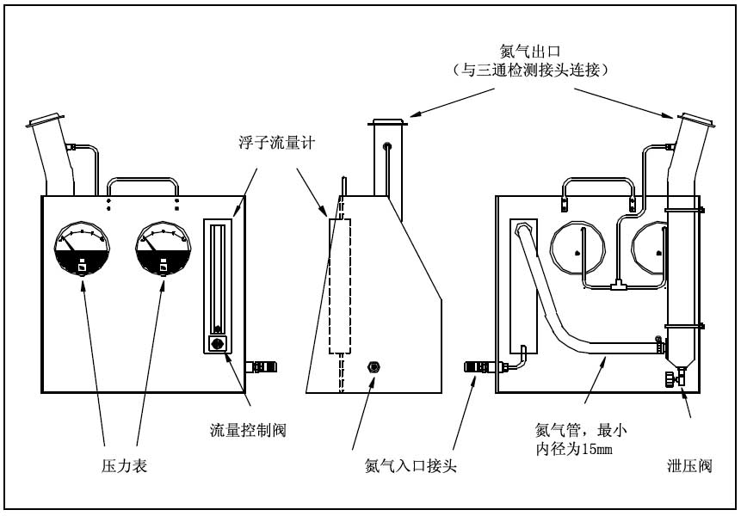
  - 密闭性和液阻检测设备示意图
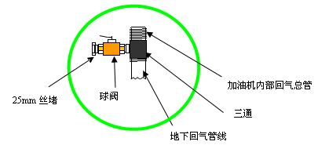
  - 三通检测接头示意图
  - 检测仪器灵敏度、量程和精度
    - 机械式压力表量程范围分别为0 Pa～500 Pa和0Pa～1000 Pa，最小分辨率不大于10 Pa和20 Pa，最小精度均不低于满量程的2%；两压力表并行连接。
    - 电子式压力测量装置：满量程范围0 kPa～2.5 kPa，最大允许误差为满量程的0.5%；或满量程范围0 kPa～5.0 kPa，最大允许误差为满量程的0.25%。
    - 流量计：流速范围为0 L/min～150 L/min，最大允许误差不大于±4%，最小刻度不大于5 L/min。
    - 秒表：最小分度值不低于0.2 s。
    - 所有计量仪器应按计量要求检定和校准。
  - 检测要求
    - 对密闭性检测设备进行真空泄漏检测，采用一个替代枪管与A/L适配器连接；开启真空源，使检测装置产生一个1250 Pa的真空压力；用秒表计时，3 min后真空压力保持在1200 Pa以上视为通过。否则，该检测设备不能用于密闭性和液阻检测。
    - 只允许使用氮气给系统加压。
    - 向系统充入氮气过程中应接地线。
    - 对于新建、改建和扩建加油站，在回填、地面硬化和油气回收系统组件（包括呼吸阀）安装全部完成后进行该项检测。
    - 在二阶段油气回收立管处进行检测。
    - 充入系统的氮气流量不应超过140 L/min。
    - 电子式压力计在使用前至少应有15 min的预热过程，之后做5 min的漂移检查，如果漂移超过了2.5 Pa，此仪器不能使用。
    - 测试时油罐油气容积应满足：油罐为独立式油气回收系统的，埋地油罐的最小油气空间应为3800 L或占埋地油罐容积的25%，二者取较小值；气体空间连通式埋地油罐的最大合计油气空间不应超过95000 L。以上均不包括所有油气管线的容积。
    - 若油气回收管线上使用了单向阀或采用的油气回收泵使气体在系统中不能反向导通而影响整个系统进行密闭性检测时，应设置一段带有切断阀的短接旁通管路。
    - 如果油气回收系统装有油气处理装置，检测时应关闭油气处理装置的电源及与油气处理装置相连通管线上的阀门。
    - 在检测之前的3 h内或在检测过程中不应进行A/L的检测。
    - 在检测之前的3 h内或在检测过程中不应有卸油作业。
    - 检测开始前应停止加油站加油作业。
    - 检测前测量系统压力，如果压力超过125 Pa，应先释放压力。
    - 埋地油罐通气立管上的阀门应打开，呼吸阀应处于正常状态；打开油气回收泵的短接旁通管路阀门。
    - 从液位自动监测系统上获得每个埋地油罐的油气空间。
    - 确认埋地油罐的油面至少比浸没式卸油管的底部出口高出100 mm。
    - 打开被检测加油机的底盆，找到预留的三通检测接头。
    - 用公式A.1计算，将系统加压至500 Pa至少所需要的时间。
    - 用软管将密闭性检测设备与氮气瓶、检测接头连接。
  - 检测步骤
    - 打开氮气瓶阀门，设置输出压力为35 kPa，调节氮气流量在30 L/min～140 L/min范围，开启秒表，开始充压。在充压过程中如果到达500 Pa所需的时间已超过公式A.1计算值的2倍，则停止检测，说明系统不具备检测条件。
    - 充压至约550 Pa时关闭氮气阀门，秒表复零，调节泄压阀使压力降至500 Pa时重新开启秒表记时。
    - 每隔1 min记录1次系统压力。5 min之后，记录最终的系统压力。
    - 检测结束，释放系统压力。
    - 取下检测接头上连接的软管，恢复原来油气回收管线的连接。
    - 如果油气回收系统由若干独立的油气回收子系统组成，则每个独立子系统都做密闭性检测。
    - 将5 min之后的系统压力检测值与表1最小剩余压力限值进行比较，判定加油站是否符合标准。如果实际油气空间数值处于表1中所列两油气空间数值之间时，用内插公式A.2计算最小剩余压力限值。
  - 计算公式
    - 将系统油气空间的压力从0 Pa提高到500 Pa所需的最少时间通过公式A.1计算：
t = $\frac{V}{\text{265}F}$ …………………………(A.1)
式中：
t —— 将系统中油气空间的压力提高至500 Pa所需的最少时间，min；
V —— 检测所影响的油气空间，L；
F —— 充入系统的氮气流量，L/min；
265 —— 压力和油气空间转换系数。
    - 如果实际油气空间数值处于表1中所列两油气空间数值之间时，用内插公式A.2计算最小剩余压力限值：
$P=\frac{(V−V_{n})(P_{n+1}−P_{n})}{V_{n+1}−V_{n}}+P_{n}$ …………………………（A.2）
式中：
P——实际油气空间对应的最小剩余压力限值，Pa；
V——实际油气空间数值，L；
V_{n}——表1中小于且与实际油气空间数值V相邻的值，L；
V_{n+1}——表1中大于且与实际油气空间数值V相邻的值，L；
P_{n}——表1中与V_{n}对应的最小剩余压力限值，Pa；
P_{n+1}——表1中与V_{n+1}对应的最小剩余压力限值，Pa。
  - 检测记录
密闭性检测结果记录参见附录H中的表H.1。

- （规范性附录）
液阻检测方法
  - 检测原理
以规定的氮气流量向油气回收管线内充入氮气，模拟油气通过油气回收管线。用压力表或同等装置检测气体通过管线的液体阻力，了解管线内因各种原因对气体产生阻力的程度，用来判断是否影响油气回收能力。
  - 检测仪器
可采用与A.2规定相同类型的仪器设备。
  - 检测仪器灵敏度、量程和精度
    - 机械式压力表满量程范围0 Pa～250 Pa，最小精度不低于满量程的2%；最小分辨率不大于5 Pa。
    - 电子式压力测量装置：满量程范围0 kPa～2.5 kPa，最大允许误差为满量程的0.5%；或满量程范围0 kPa～5.0 kPa，最大允许误差为满量程的0.25%。
    - 流量计：能精确地测量氮气流速，量程范围为0 L/min～50 L/min，最大允许误差为±4%，最小刻度不大于5 L/min。
    - 秒表：最小分度值不低于0.2 s。
    - 所有计量仪器应按计量要求检定和校准。
  - 检测步骤
    - 液阻检测前采用A.4.1对液阻检测设备进行真空泄漏检测。
    - 打开被检测加油机的底盆，找到预留在加油机底部油气回收立管上的三通检测接头。
    - 通过软管将液阻检测装置与三通检测接头连接。
    - 将氮气管与液阻检测装置的氮气入口接头连接。
    - 打开对应埋地油罐的卸油油气回收口，或检测用阀门。
    - 开启氮气瓶，调节氮气输送压力为35 kPa。使用流量控制阀调节氮气流速，从表2中最低氮气流速开始，分别检测3个氮气流速对应的液阻。在读取压力表读数之前，氮气流速稳定的时间应大于30 s。
    - 如果3个液阻检测值中有任何1个大于表2规定的最大压力限值，或压力表指针抖动无法确定检测数值，则认定液阻检测不达标。
    - 检测结束时，取下三通检测接头上连接的软管，恢复原来油气回收管线的连接。
    - 关闭B.4.4打开的装置。
  - 检测记录
油气回收管线液阻检测结果记录参见附录H中的表H.2。
- （规范性附录）
气液比检测方法
  - 检测原理
在加油枪的枪管处安装一个密合的适配器，完全遮盖油气收集孔，并与气体流量计连接。加油时，通过真空泵将油气和空气混合气体先经过气体流量计，再经过加油枪上的油气管路回到埋地油罐中，气体流量计测量的混合气体体积值与同时加注的汽油体积值的比值即为A/L。通过A/L的检测，可以了解油气回收系统的回收效果。
  - 检测仪器
    - 适配器。使用一个和加油枪匹配的A/L适配器，该适配器应能将加油枪的油气收集孔通过软管与气体流量计连接。适配器安装见图C.1。
    - 气体流量计。使用腰轮流量计或等同流量计测量回收气体体积，需具备识别流向功能，气体流量计安装见图C.1。
    - 气体流量计入口三通管。三通管用于连接油气回路管和气体平衡管，见图C.1。
    - 液体流量计。从加油机上的流量计读取测量检测期间所加汽油的体积。
    - 检测用油桶。采用便携式容器或等同替代设备，用于盛装检测期间所加的汽油，不应使用塑料等容易积聚静电的容器，且应满足消防安全要求。检测用油桶及配套管线、部件见图C.2，检测时应形成闭合油气回路，见图C.3。
    - 秒表。
    - 润滑剂。采用油脂或喷雾型润滑剂。
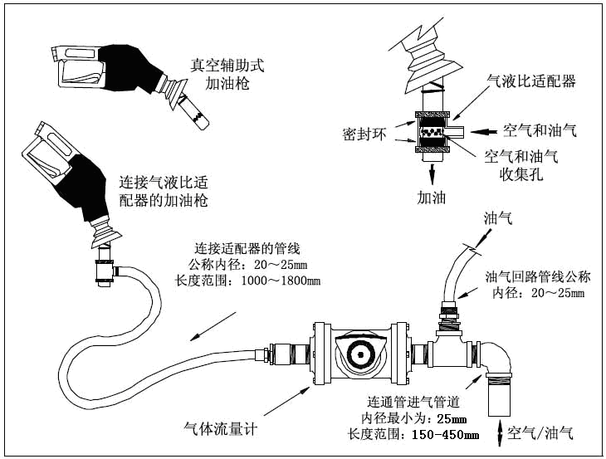
图C.1 气体流量计和A/L适配器安装示意图
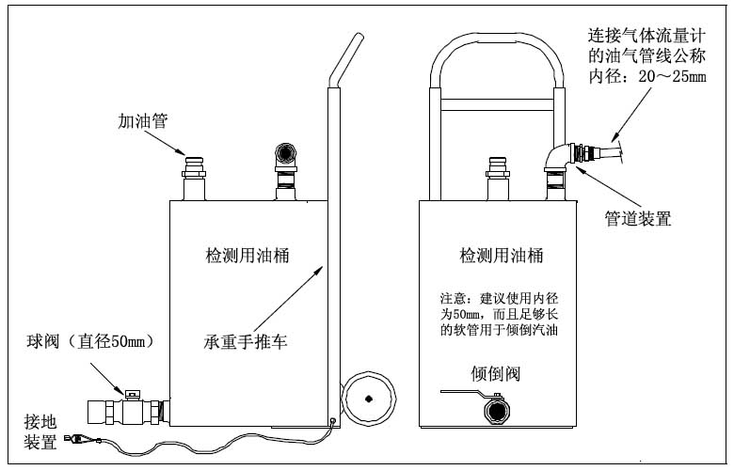
图C.2 检测用油桶部件安装示意图
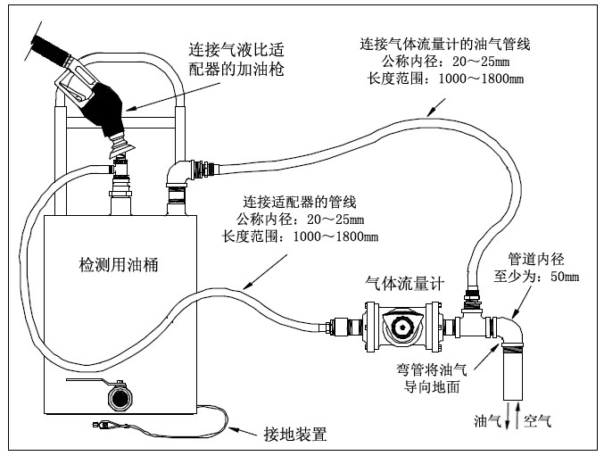
图C.3 A/L检测装置安装示意图
  - 检测仪器灵敏度、量程和精度
    - 气体流量计的最小量程不大于10 L/min，最大量程不大于500 L/min，分辨率小于0.5 L，精度不低于±2%。气体流量为7.5 L/min和375 L/min时的压降值应分别不大于10 Pa和175 Pa。
    - 连接适配器和气体流量计的软管直径为20 mm～25 mm，长度为1000 mm～1800 mm。
    - 气体流量计入口连通管的内径不小于25 mm，连通管进气管线长度在150 mm～450 mm范围内。
    - 检测用油桶容积至少60 L，检测油桶符合防爆要求，并应具有液位显示管、接地线、卸油阀、回气口、加油口、油气泄漏密封装置和油桶液压抬升装置。
    - 秒表最小分度值不低于0.2 s。
    - 所有计量仪器应按计量要求检定和校准。
  - 检测要求
    - A/L检测前，集中式油气回收系统加油站应提供油气回收施工图纸，协助检测人员掌握汽油加油枪与真空泵的配置情况。
    - 用图C.4所示的检测设备，进行真空泄漏检查。采用一个替代枪管与A/L适配器连接；开启真空源，使检测装置产生一个1250 Pa的真空压力；用秒表计时，3 min后真空压力保持在1200 Pa以上视为通过。否则，该检测设备不能用于检测A/L。
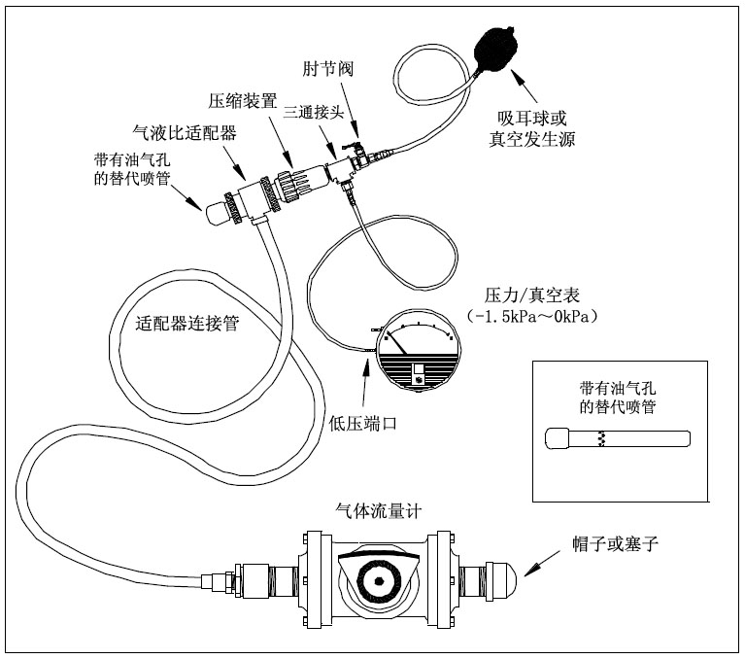
图C.4 A/L适配器泄漏检测设备安装示意图
    - 确认埋地油罐通气立管上的阀门已开启，呼吸阀处于正常状态。
    - 如果用油桶盛油，开始检测之前应向油桶中加入约15 L汽油，并保证接地装置连接正确。
    - A/L检测加油操作应由一名加油员或油气回收设备商连续完成。
    - 连续检测和记录第一把汽油加油枪多次高档A/L值，直到相邻2次差值绝对值≤0.01，则认为该加油员A/L检测加油培训合格，将最后1次A/L值记为第一把加油枪的A/L，更换加油员应重新培训。
    - 加油枪喷管与适配器的密封圈应连接紧密，正确润滑，不应存在泄漏，否则不能进行检测。
    - 如果有其他加油枪与被检测加油枪共用一个真空泵，A/L检测应在其他加油枪都没有被密封的情况下进行。
    - 被检测的加油枪不得使汽油进入检测装置，否则此加油枪的A/L检测值将被认作无效。
    - 检测前，不要排空加油软管气路和加油机油管中的汽油。
    - 按照加油枪的每档流速检测每把加油枪的A/L。
    - 按照加油枪的每档流速检测每套“一泵带多枪”集中式油气回收系统的A/L，从“一泵带多枪（<4把枪）”集中油气回收系统中挑选2把加油枪同时检测每档流速的A/L，从“一泵带多枪（≥4把枪）”集中油气回收系统中随机挑选50%的加油枪同时检测每档流速的A/L。
    - 采用累进式流量计检测时，应记录每次检测之前气体流量计的最初读数。除非经过核查，不应将前一次测试的最终读数作为当前测试的最初读数。采用电子流量计时应先清零。
    - 加油前不应预先设定加油量，每次加油量≥15 L，加油时应采用挂档操作，不应采用加油机开关代替加油枪扳机控制加油。
    - 在每次检测之后，应将所有检测器具中积存与凝结的汽油排净。
  - 检测步骤
    - 按图C.3正确连接A/L适配器和加油枪喷管，并确保连接紧密。
    - 按A/L检测要求连接检测油桶和A/L测试仪，向第1次使用的检测油桶或每次倒油后的油桶加注约15L汽油润桶，使油桶具备油气初始条件。
    - 将秒表复位。将加油机上的示值归零。
    - 以一种流速加油15 L～20 L。
    - 用秒表同步计时。
    - 将数据填写在附录H中的表H.3中。
    - 换一档位，重复C.5.3～C.5.5程序，直至被检加油枪的所有档位检测完毕。
  - 达标确认
    - 如果按公式C.1计算出的A/L在标准限值范围内，被测加油枪A/L检测达标。
    - 如果A/L不在标准限值范围内，而且A/L检测值与限值的差≤0.10时，可再做2次A/L检测，但之间不能对加油系统和油气回收系统作任何调整。对3次检测结果做算术平均，如果A/L平均值在给出的限值范围内，该加油枪A/L检测达标，否则不达标。
    - 如果A/L不在标准限值范围内，而且A/L检测值与限值的差>0.10，则被测加油点A/L检测不达标。
    - 在最终得出A/L检测是否达标之前，应按照C.4.1对适配器进行一次检测后的泄漏检查。如果检测设备不能通过泄漏检查，那么A/L检测期间获得的所有数据都无效。
  - 检测收尾
    - 从加油枪上拆下A/L适配器。
    - 把加出的汽油倒回相应的汽油储罐，并且在倒油之前一直保持检测油桶接地。在没有得到加油站同意的情况下，不应在油桶中混合不同标号的汽油。否则，应将混合汽油倒回低标号的埋地油罐。
    - 检测结束后，应及时将气体流量计的入口和出口密封，并按规定装箱运输和保养所用检测设备。
  - 计算公式
    - A/L按式（C.1）计算：
（C.1）
式中：
A/L——气液比，无量纲；
V_{i}——气体流量计的最初读数，L；
V_{f}——气体流量计的最终读数，L；
G_{i}——加油机流量计上的最初读数，L；
G_{f}——加油机流量计上的最终读数，L。
    - A/L检测过程中的加油流速按式（C.2）计算：
（C.2）
式中：
Q_{g}——加油流速，L/min；
G_{i}——加油机流量计上的最初读数，L；
G_{f}——加油机流量计上的最终读数，L；
t——加油时间，s；
60——分钟和秒的转换因子，s/min。
  - 检测记录
A/L检测结果记录参见附录H中的表H.3。
- （规范性附录）
油气处理装置油气排放浓度检测方法
  - 安全工作要求
检测应严格遵守加油站有关安全方面的规章制度。
  - 检测原理
采用HJ 38规定的气相色谱检测仪对油气处理装置油气排放浓度进行检测，将检测浓度与规定的限值进行对照，判定是否达标。
  - 采样孔与平台
    - 油气处理装置出口应按照GB/T 16157的规定预留采样孔，见图D.1。置入油气管线的采样管前端应为30°斜面，斜面中心点位于油气管线中心轴上，样品途经采样管和其他部件进入收集器的距离不宜超过300 mm，采样管外径为6 mm。
    - 采样孔上部的排气管上应设手动阀门。
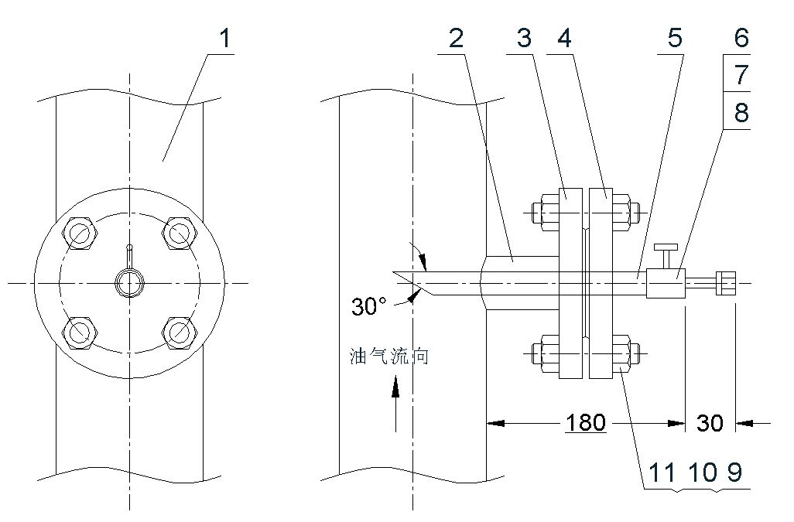
1-排放管；2-接管Φ32×3；3-法兰 PL25-1.0 RF，见HG/T 20592—2009；
4-法兰盖 BL25-1.0 RF，见HG/T 20592—2009；5-采样管Φ14×2；
6-采样管Φ6×1；7-阀门；8-管帽；9-双头螺柱 M12×65 8.8级，见GB/T 901—1988；
10-螺母 M12 8级，见GB/T 6170—2000；11-缠绕垫 D 25-1.6 1221，见HG/T 20610—2009
图D.1 采样孔示意图
    - 采样管材质。采样管宜选用铜、铝、不锈钢或其他不产生火花、静电的材料。
    - 采样孔和操作平台的安装应与油气回收处理工程同时完成和验收。
  - 采样及检测
    - 油气处理装置排放浓度的检测应在正常启动状态下进行。
    - 采样及检测步骤
      - 在1 h采样周期内，可连续采样或等时间间隔采样。等时间间隔采集的样品数不少于3个，取平均值作为检测结果。
      - 用针筒采样应按如下步骤进行：
- 卸下采样管管口上的帽盖；
- 将硅橡胶管直接套到采样管管口上；
- 打开阀门3 min；
- 针筒与硅橡胶管的另一端连接，抽取气体；
- 取下针筒并将气体排出；
- 重复上述d)和e)步骤3次，然后采集气体样品；
- 采集完毕，关闭阀门，取下硅橡胶管，装好采样管管口上的帽盖。
      - 用气袋采样应符合HJ 732的要求。
      - 采样的其他要求按GB/T 16157的规定执行。
      - 样品分析方法按HJ 38的规定执行。
  - 检测记录
油气处理装置油气排放浓度的检测结果记录在附录H中的表H.4。
- （规范性附录）
加油机内和人井内部油气浓度检测方法
  - 安全要求
检测时应严格遵守加油站有关安全方面的规章制度。
  - 检测仪器
光离子化烃类气体检测仪应符合下列要求：
- 具备在爆炸危险1区使用的本质安全性能；
- 量程范围体积浓度至少为0.2%，分辨率不低于0.001%，精度不低于读数的10%；
- 响应时间小于8 s；
- 备有采样泵，在探头处流速为0.1 L/min～0.4 L/min；
- 配有探针或探针延伸器，外径不超过6 mm，一端开放允许样品进入；
- 备有长度不小于200 mm的探测管；
- 整套检测仪（包括附件）已通过计量和安全等部门认证。
  - 检测步骤
    - 打开加油机底盆或人井盖，加油机壳体内采样点为油气回收管线连接处，人井采样点应设在井内底部。
    - 探头与泄漏点（面）的距离应为10 mm。
    - 探头以40 mm/s的速度缓慢移动，如果检测仪在潜在的泄漏点处示值出现变化，应移动探针到检测仪示值响应最大的点，且探针的方向应与油气流动方向一致。
    - 发现超过限值的泄漏点（面）应再检测2次，以3次平均值作为检测结果。
    - 探测时间不应超过30 s。
    - 检测的其他要求按HJ 733的规定执行。
  - 检测记录
在附录H的表H.5中，记录每个油气泄漏的最大读数和位置。

- （规范性附录）
在线监控系统准确性检测方法
  - 检测原理
采用附录A和附录C的检测方法，将所得到的压力和A/L结果与在线监控系统监测的结果作比较，如果两个结果差值在允许范围内，视为在线监控系统准确性满足要求。
  - 压力检测结果对比
    - 在测试开始之前，测试人员应将时钟调至与在线监控系统时间一致。
    - 按照附录A的规定，做加油站的压力检测。
    - 读取在线监控系统的压力读数。
    - 将检测结果与在线监控系统记录同一时间的压力读数进行比较：
若差值在±20 Pa范围内，在线监控系统压力监测准确度视为满足要求。
若差值在±20 Pa范围之外，则进行F.2.5。
    - 按照F.2.2再做2次压力检测，取3次检测结果的平均值与相应时间读取的在线监控系统的压力平均值进行比较：
若差值在±20 Pa范围内，在线监控系统压力监测准确度视为满足要求。
若差值在±20 Pa范围之外，此项检测视为不达标。
    - 对于非连通埋地油罐的加油站，按照F.2.1～F.2.5步骤依次检测每个油罐的压力。
  - A/L检测结果对比
    - 选择被测试的加油枪，并在记录表上标明加油机序列号和加油枪数目。记录油气流量计的序列号。
    - 按照附录E的规定，以最低加油速度检测A/L。
    - 从在线监控系统读取本次记录的A/L值。
    - 将检测结果与在线监控系统记录的A/L值进行比较：
若差值在±0.15范围内，在记录表上记录此流量计通过测试。
若差值在±0.15范围之外，则进行F.3.5。
    - 按照F.3.2再做2次A/L检测，取3次检测的平均值与3次在线监控系统A/L值的平均值进行比较：
若差值在±0.15范围内，此流量计视为通过测试，重复F.3.1测试下一个流量计。
若差值在±0.15范围之外，则此项检测视为不达标。
    - 若此流量计还监测其他的加油枪，在另一加油枪加油时重复F.3.1～F.3.5。
  - 检测记录
检测记录分别参见附录H中的表H.6和表H.7。
- （规范性附录）
在线监控系统要求及数据上传要求
  - 在线监测系统要求
    - 压力传感器
      - 工作温度：-30 ℃～50 ℃
      - 工作湿度：0～85%
      - 量程：-2000 Pa～1500 Pa
      - 精度：不低于满量程的±3%
    - 流量传感器
      - 工作温度：-30 ℃～50 ℃
      - 工作湿度：0～85%
      - 量程：最小量程不大于10 L/min，最大量程不大于100 L/min
      - 精度：不低于满量程的±3%
    - 上述设备均须满足使用区域的防爆要求，并按照计量部门要求定期进行检定。
  - 数据上传要求
    - 数据上传方式
加油站在线监控系统应具备数据上传和响应上传申请命令的功能，即采用有线或无线的通讯方式，按照规定的内容、格式和时间间隔，将监测数据打包上传到指定的INTERNET网络IP地址。
    - 数据上传的内容
      - 上传内容至少应包括：A/L、埋地油罐压力、油气浓度等数据。
      - 数据包内容应包括：加油站标识、加油机/枪标识、埋地油罐标识、监测地点标识、日期与时间以及监测数据。默认的数据量纲：压力：Pa；浓度：μmol/mol。数据包的大小按照传输方式自主确定。
      - 数据上传的时间间隔
每次上传数据的时间间隔：不大于1 h。根据数据量和数据包的大小，应具备随时响应上传申请命令的功能。

- （资料性附录）
加油站油气回收系统检测报告和检测记录表
  - 检测报告
检测报告基本信息部分至少应包括以下内容，报告的其他内容和格式由检测机构确定。
加油站名称：
加油站地址：
油气回收系统名称： 编号：

  - 检测记录
检测记录表基本内容和格式示例见表H.1～表H.7，检测机构可以根据各自的情况修改。
表H.1 密闭性检测原始数据记录表
检测目的： □验收 □抽查 □年度检查 共 页 第 页
检测设备名称 |  |  | 设备状态 |  |  |  | 检定有效期
设备规格型号 |  |  | 设备编号 |  |  |  | 现场环境温度
检测依据 |  |  |  |  | 检测时间 |  | 时 分～ 时 分
加油油气回收系统  设备参数 |  | 各埋地油罐的油气管线是否连通： □是 □否
 |  | 是否有油气处理装置： □是 □否
操作参数 |  | 1号油罐服务的加油枪数： 2号油罐服务的加油枪数：  3号油罐服务的加油枪数： 4号油罐服务的加油枪数：
油罐编号 |  | 1 |  | 2 |  | 3 |  | 4 |  | 连通油罐
汽油标号 |  |  |  |  |  |  |  |  |  | －
油罐公称容积（L）
检测时罐内油品体积（L）
检测时罐内油气空间（L）
初始罐压（Pa）
检测初始压力（Pa） |  | 500 |  | 500 |  | 500 |  | 500 |  | 500
检测压力（Pa）
1min之后的压力
2min之后的压力
3min之后的压力
4min之后的压力
5min之后的压力
最小剩余压力限值
检测人： 复核人： 加油站陪检人： 检测日期：

表H.2 液阻检测原始数据记录表
检测目的： □验收 □抽查 □年度检查 共 页 第 页
检测设备名称 |  |  | 设备状态 |  |  | 检定有效期
设备规格型号 |  |  | 设备编号 |  |  | 现场环境温度
检测依据 |  |  |  | 检测时间 |  | 时 分～ 时 分
加油机编号 |  | 汽油标号 |  | 液阻压力（Pa） |  |  |  |  | 是否  达标
 |  |  |  | 20 L/min | 30 L/min |  | 40 L/min |  | 是否  达标
液阻最大压力限值（Pa） |  |  |  | 40 | 90 |  | 150 |  | 是否  达标
检测人： 复核人： 加油站陪检人： 检测日期：

表H.3 A/L检测原始数据记录表
检测目的： □验收 □抽查 □年度检查 共 页 第 页
检测设备名称 |  |  |  |  |  | 设备状态 |  |  |  |  |  | 检定有效期
设备规格型号 |  |  |  |  |  | 设备编号 |  |  |  |  |  | 现场环境温度
检 测 依 据 |  |  |  |  |  |  |  |  | 检测时间 |  |  | 时 分～ 时 分
检测前泄漏检查 |  |  |  |  |  | 初始/最终压力(Pa)： 1250 /
检测后泄漏检查 |  |  |  |  |  | 初始/最终压力(Pa)： 1250 /
序号 | 加油枪编号 | 加油枪品牌和  型号 |  | 同时加油枪数 | 加油  体积  （L） |  | 加油时间  （s） | 实际加  油流速  （L/min） |  | 气体流量计最初读数（L） | 气体流量计最终读数（L） |  | 回收油  气体积  （L） |  | 气  液  比 | 是否  达标
检测人： 复核人： 加油站陪检人： 检测日期：

表H.4 油气处理装置油气排放浓度检测记录表
检测目的： □验收 □抽查 □年度检查 共 页 第 页
检测设备名称 |  |  |  | 设备状态 |  |  |  |  |  | 检定有效期
设备规格型号 |  |  |  | 设备编号 |  |  |  |  |  | 现场环境温度
检 测 依 据 |  |  |  | 检测时间 |  | 时 分～ 时 分 |  |  |  | 大气压（kPa）
油气处理装置品牌 |  |  |  |  |  |  | 生产厂家
油气处理装置型号 |  |  |  |  |  |  | 处理方法
油气处理装置编号 | 油气排放浓度（g/m³）
油气处理装置编号 | 样品1 |  | 样品2 |  | 样品3 |  |  | 样品4 | 平均值 |  | 是否达标
标准限值：10 g/m³
检测人： 复核人： 加油站陪检人： 检测日期：

表H.5 加油机内和人井内油气浓度检测方法检测记录表
检测目的： □验收 □抽查 □年度检查 共 页 第 页
检测设备名称 |  | 设备状态 |  | 检定有效期
设备规格型号 |  | 设备编号 |  | 现场环境温度
检测依据 |  | 检测时间 |  | 现场风向风速
序 号 | 测漏点 |  | 泄漏浓度（μmol/mol） |  | 是否达标
标准值 | 500μmol/mol
检测人： 复核人： 加油站陪检人： 检测日期：

表H.6 在线监控系统压力传感器检测原始数据记录表
检测目的： □验收 □抽查 □年度检查 共 页 第 页
检测设备名称 |  |  | 设备状态 |  |  |  | 检定有效期
设备规格型号 |  |  | 设备编号 |  |  |  | 现场环境温度
检 测 依 据 |  |  |  |  | 检测时间 |  | 时 分～ 时 分
加油油气回收系统  设备参数 |  | 各油罐的油气管线是否连通：是 ， 否
 |  | 是否有油气处理装置：是 ， 否
操作参数 |  | 1号油罐服务的加油枪数： 2号油罐服务的加油枪数：  3号油罐服务的加油枪数： 4号油罐服务的加油枪数：
油罐编号 |  | 1 |  | 2 |  | 3 |  | 4 |  | 连通油罐
汽油标号 |  |  |  |  |  |  |  |  |  | －
油罐公称容积（L）
汽油实际体积（L）
油气实际空间（L）
初始压力（Pa） |  | 500 |  | 500 |  | 500 |  | 500 |  | 500
在线监控系统记录值/检测值
1min之后的压力（Pa） |  | / |  | / |  | / |  | / |  | /
2min之后的压力（Pa） |  | / |  | / |  | / |  | / |  | /
3min之后的压力（Pa） |  | / |  | / |  | / |  | / |  | /
4min之后的压力（Pa） |  | / |  | / |  | / |  | / |  | /
5min之后的压力（Pa） |  | / |  | / |  | / |  | / |  | /
是否达标 |  | □是 / □否 |  | □是 / □否 |  | □是 / □否 |  | □是 / □否 |  | □是 / □否
检测人： 复核人： 加油站陪检人： 检测日期：

表H.7 在线监控系统流量计检测原始数据记录表
检测目的： □验收 □抽查 □年度检查 共 页 第 页
检测设备名称 |  |  | 设备状态 |  | 检定有效期
设备规格型号 |  |  | 设备编号 |  | 现场环境温度
检 测 依 据 |  |  |  | 检测时间 | 时 分～ 时 分
加油机序列号 加油枪数目 流量计序列号
1 | 在线监控系统记录的A/L值 |  |  | 第一条枪 |  | 第二条枪
2 | 检测A/L（同一支加油枪的第1次检测） |  |  | 加油枪序列号  A/L检测结果 |  | 加油枪序列号  A/L检测结果
3 | 步骤1值减去步骤2值 |  |  | 差值 |  | 差值
3 | 若差值在±0.15范围则通过  否则继续步骤4 |  |  | □ 通过  继续步骤4 |  | □ 通过  继续步骤4
4 | 检测A/L（同一支加油枪的第2次检测） |  |  | A/L检测结果 |  | A/L检测结果
4 | 检测A/L（同一支加油枪的第3次检测） |  |  | A/L检测结果 |  | A/L检测结果
4 | 3次检测平均值 |  |  | A/L检测结果 |  | A/L检测结果
5 | 步骤1值减去步骤4平均值 |  |  | 差值 |  | 差值
5 | 若差值在±0.15范围则通过  否则未通过检测 |  |  | □ 通过  □ 未通过 |  | □ 通过  □ 未通过
6 | 若此流量计还监测其他加油枪，按E.3.6 要求对另一条枪作测试。
检测人： 复核人： 加油站陪检人： 检测日期：

  - 检测结论

检测单位： 电 话：
地 址：

_________________________________

